第四章 物态变化
第二节 汽化和液化
第2课时 液化
课前预习
1.液化是物质从 变为 的过程，气体液化时要 热.
2.使气体液化的方法： 、 .所有气体在 降到足够低时都可以液化；在一定温度下，压缩气体的 也可以使气体液化.
3.我们平常看到的“白气”“白雾”等都是 液化后形成的 .
随堂练习
知识点一 液化现象及液化的两种方式
1.下列物态变化中，属于液化现象的是( )
A.春天，冰雪消融 B.夏天，晾在室内的湿衣服变干
C.秋天，早晨草木上露珠的形成 D.冬天，湖面的水结成冰
2.暑假小波参加学校举办的生存夏令营，学到了一些野外生存知识和技能，如要在山上获取饮用水，方法之一是清晨在树上收集.叶片上的小水珠是由于空气中 遇冷经过 而形成的.
3.某运动会火炬燃料为丙烷气体，为了便于储存和携带，常温下可采用 的方法使其液化，这一物态变化过程要 (选填“吸收”或“放出”)热量.
知识点二 液化的利用
4.液态氧、液态氮、液态二氧化碳在一个标准大气压下的沸点是:—183 ℃、—196 ℃和—78 ℃，如果在一个标准大气压下用降温的办法来提取这些气体，那么温度降低时，首先液化被分离出来的是( )
A.氧气 B.氮气 C.二氧化碳 D.三种气体同时液化
5.液化气站都有这样的提示：“请熄火加油”“禁止抽烟”“不要使用手机”等.这是为了防止产生火花而引起火灾，液化气通常情况下是通过 方法使它们变成液体，当发生液化气泄漏时，容易发生的物态变化是 .
课后巩固
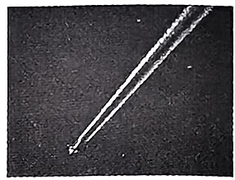
1.如图，飞机飞过蔚蓝的天空会留下一条长长的“尾巴”，这种现象俗称为“飞机拉烟”.产生这一现象的原因之一是飞机在飞行过程中排出的“暖湿气体遇冷”所致，在这一过程中，暖湿气体发生的物态变化是( )
A.熔化 B.液化 C.蒸发 D.凝固
2.以下实例中液化方法与其他都不同的是( )
A.煤气罐中的液体 B.一次性打火机中的液体
C.烧水时锅盖内侧的水滴 D.推压活塞，注射器内重新出现液态乙醚
3.在透明塑料袋中滴入几滴酒精，将袋挤瘪，排尽空气后把口扎紧，然后放入80 ℃以上的热水中，会发现塑料袋鼓起；从热水中拿出塑料袋，过一会儿塑料袋又瘪了，在此过程中酒精发生的物态变化是( )
A.先液化后汽化 B.先汽化后液化 C.先升华后凝华 D.先凝华后升华
4.被100℃的水蒸气烫伤要比被 100 ℃的水烫伤更严重，这是因为( )
A.水蒸气液化要放出大量的热 B.水蒸气比水的温度高
C.水蒸气液化要吸收大量的热 D.水蒸气比水传热快
5.我国古代有许多艺术性、科学性较高的饮器.有一种杯叫“常满杯”，杯中有用上等白玉做成的圆锥体，放在空气中，不断有水滴产生，使其常满.关于此杯，下列说法错误的是( )
A.杯中的水是水蒸气在白玉上液化形成的
B.杯中的水是空气在白玉上液化形成的
C.有水滴产生时，白玉温度比周围空气温度低
D.利用杯子在缺少水源的崇山峻岭中能自动“生”水
6.将一瓶冰冻的矿泉水放在桌上，一会儿瓶壁会出现许多小水珠，这是 现象.在瓶内冰块逐渐熔化的过程中，瓶内水的温度 (选填“升高”“降低”或“不变”).
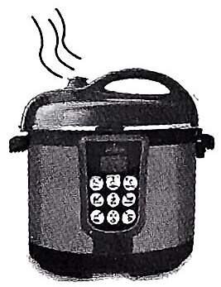
7.阿迪锅是一种新型的电压力锅，它省时、节电又能保持食物的营养.如右图是电压力锅煮食物时的情景，从锅内冒出的“白气”是 现象；锅内食物熟得快是因为锅内气压高使水的沸点 (选填“升高”或“降低”)的缘故.
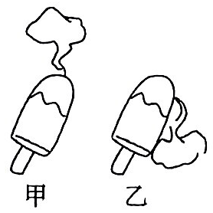
8.雪糕是大家都喜爱吃的冷饮.夏天当我们吃雪糕时撕下包装纸会发现冒“白气”，实际上“白气”是雪糕周围空气中的水蒸气遇冷 (填物态变化名称)而形成的.根据你的观察，雪糕冒出的“白气”符合实际的是如图中的 .
能力提升
9.牙科医生用金属小平面镜观察诊断牙病的时候，在环境温度较低时，医生总是先将平面镜放在酒精灯火焰上稍微烤一烤，然后才放入口腔，这样做的目的是( )
A.给平面镜消毒 B.以免太凉对口腔产生刺激
C.以免镜面上产生水雾而影响观察 D.增强镜面反光能力
10.冬天，人说话时，可以看到口里呼出“白气”；夏天，打开冰箱时，也可以看到从冰箱里冲出“白气”.下列对这两种“白气”产生的原因，分析正确的是( )
A.冰箱里冲出的“白气”是冰箱里的气体液化产生的
B.冰箱里冲出的“白气”是冰箱里的气体汽化产生的
C.口里呼出的“白气”是口里的气体液化产生的
D.口里呼出的“白气”是口里的气体汽化产生的
11.夏天，小丽将冰水和热水分别注入常温下的两只透明烧杯中，如图所示.一会儿发现两只烧杯的杯壁上都有一部分出现小水珠.针对这一现象，下列说法正确的是( )
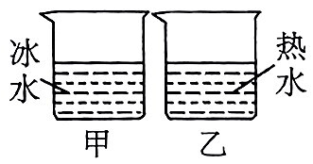
A.甲、乙两杯都在内壁出现了水珠
B.甲、乙两杯都在外壁出现了水珠
C.甲杯的内壁出现了水珠，乙杯的外壁出现了水珠
D.甲杯的外壁出现了水珠，乙杯的内壁出现了水珠
参考答案
课前预习
1.气态 液态 放
2.降低温度 压缩体积 温度 体积
3.水蒸气 小液滴
随堂练习
1. C 2.水蒸气 液化
3.压缩体积 放出 4. C
5.压缩体积 汽化
课后巩固
1. B 2.C 3. B 4.A 5. B
6.液化 不变 7.液化 升高 8.液化 乙
9. C 10. C 11. D

